Цель семинара - практикума:
теоретическая: повышение знаний педагогов в вопросах развития речевой деятельности в педагогическом процессе;
практическая: показать, как в различных видах деятельности можно использовать задания на развитие мелкой моторики, речи и мышления в их взаимосвязи.
Методические приёмы:
1. Доклад: «Влияние развития мелкой моторики руки на развитие речи детей»
2. Игра с педагогами «Развитие речи как средство общения»
3. Презентация на тему: «Развитие мелкой моторики»
Оборудование и средства: грецкие орехи, карандаши, дидактическая игра с прищепками, компьютер для просмотра презентации: «Развитие мелкой моторики»
Ход семинара – практикума
Доклад «Влияние развития мелкой моторики руки
на развитие речи детей»
«Рука – это вышедший наружу головной мозг» (Философ, педагог Иммануил Кант)
В. В. Сухомлинский писал: «Истоки способностей и дарований детей – в кончиках их пальцев. От них, образно говоря, идут тончайшие ручейки, которые питают источник творческой мысли. Чем больше уверенности и изобретательности в движении детской руки с орудием труда, тем сложнее движения, необходимые для этого взаимодействия, тем ярче творческая стихия детского разума. Чем больше мастерства в детской душе, тем ребенок умнее».
1 часть: историческая
Учёные, которые изучают деятельность детского мозга, психику детей, отмечают большое стимулирующее значение функции руки, в частности - это движения пальцев и кистей рук.
Влияние мануальных, т.е. ручных действий на развитие мозга человека было известно ещё во 11 веке до нашей эры в Китае, Японии и Индии. Древние специалисты утверждали, что игры с участием рук и пальцев (типа нашей «Сороки - белобоки» и других) приводят в гармоничные отношения тело и разум, поддерживают мозговые системы в превосходном состоянии.
Японский врач Намикоси Токудзиро создал оздоравливающую методику воздействия на руки. Он утверждал, что пальцы наделены большим количеством рецепторов, посылающих импульсы в центральную нервную систему человека. На кистях рук расположено множество акупунктурных точек, массируя которые можно воздействовать на внутренние органы, рефлекторно с ними связанные.
По насыщенности биологически активными зонами кисть не уступает уху и стопе. Медики установили, что массаж большого пальца повышает функциональную активность головного мозга, массаж указательного – положительно воздействует на состояние желудка, безымянного – на печень и почки, мизинца – на сердце.
В Китае распространены упражнения ладоней с каменными и металлическими шарами.
Регулярные упражнения с шарами улучшают память, умственные способности, устраняют эмоциональное напряжение, улучшают деятельность сердечно – сосудистой и пищеварительной систем, развивают координацию движений, силу и ловкость рук, поддерживают жизненный тонус.
В Японии для достижения этих же целей широко используются упражнения с грецкими орехами и шестигранными карандашами.
В Индии существует разработанная йогами гимнастика пальцев и кистей рук – это хасты и мудры (сложение пальцев рук определённым образом для замыкания определённых энергетических каналов для оздоровления организма).
Мудрые корейцы нашли на ладонях и стопах точки, которые отвечают за работу сердца, глаз, головного мозга и других органов. Они понимали, что каждому органу нашего тела соответствует определённое место на нашей ладошке и стопе. И если какой-то из внутренних органов болен или ослаблен, его можно оздоровить с помощью Су Джок-терапии, что по-корейски означает Су-кисть руки, Джок-стопа. Массировать их можно палочкой, массажным шариком, грецким орехом, эластичным колечком. Но самый подходящий инструмент – это наша рука, которая всегда с нами! Вы можете массировать и пальчиком, и сжатым кулачком.
Талантом нашей русской народной педагогики созданы игры «Ладушки», «Сорока – белобока», «Коза рогатая» и другие. Их значение до сих пор достаточно не осмыслено взрослыми. Многие родители и педагоги видят в них развлекательное, а не развивающее, оздоравливающее воздействие. Исследования отечественных физиологов также подтверждают связь развития рук с развитием мозга. Работы В.М.Бехтерева доказали влияние манипуляции рук на функции высшей нервной деятельности, развитие речи.
2 часть: теоретическая
У детей при ряде речевых нарушений отмечается выраженная в разной степени общая моторная недостаточность, а также отклонения в развитии движений пальцев рук. Сотрудники Института физиологии детей и подростков АПН установили, что уровень развития речи детей находится в прямой зависимости от степени сформированности тонких движений пальцев рук.
Исследования М.М.Кольцовой доказали, что каждый палец руки имеет довольно обширное представительство в коре больших полушарий мозга. А развитие тонких движений пальцев рук предшествует появлению артикуляции слогов у малыша. Она доказала, что благодаря развитию пальцев в мозгу формируется проекция «схемы человеческого тела», а речевые реакции находятся в прямой зависимости от тренированности пальцев.
Так, на основе проведённых опытов и обследования большого количества детей Л.В. Фоминой была выявлена общая закономерность: если развитие движений пальцев соответствует возрасту, то и речевое развитие находится в пределах нормы. Если же развитие движений пальцев отстаёт, то задерживается и речевое развитие, хотя общая моторика при этом может быть нормальной и даже выше нормы.
В связи с этим в системе воспитания и обучения детей предусмотрены специальные воспитательно-коррекционные мероприятия в данном направлении: физическое укрепление мышц кистей рук и развитие мелкой моторики. Этому способствуют такие виды методик, как пальчиковая и кистевая гимнастика с использованием стихов, песенок, попевок и народных сказок; массажи с растиранием пальчиков и массажёрами для рук; игры с орехами, каштанами, шишками, мелкими игрушками; катание шестигранных карандашей между ладонями; народные игры с ладошками; театр теней рук, движения-подражания кистями и пальцами рук; складывание рисунков из палочек; рисование букв и геометрических рисунков на столе или в воздухе, можно на спине пальчиком.
Очень хорошо данные методики вводить в минутки здоровья на занятиях или между ними, так как простые движения рук помогают убрать напряжение не только с самих рук, но и с губ, всего речевого аппарата, снимают умственную усталость и заторможенность после активной умственной работы. Они способны улучшить произнесение многих звуков, а значит – развивать речь ребёнка.
Для диагностики состояния мелкой моторики рук в детском саду не обязательно использовать какие-то специальные методики. Достаточно воспитателю обращать внимание на то, как ловко ребёнок держит чашку, ложку, вилку, карандаш, как действуют пальчики при лепке, как пластично двигаются ладони при умывании. Например, если в 4 года ребёнок не умеет в пригоршне доносить воду до лица – значит, у него отстаёт в развитии мелкая мускулатура.
Для снятия силовых показателей развития динамометрической силы кистей рук, существует специальный прибор динамометр. Он работает по аналогии с эспандером ручным: чем сильнее сжимаешь ручку прибора, тем лучше показатель. Есть таблица показателей для разных возрастных групп, соответственно которой определяется степень развития силы кистей рук. Хотя и здесь можно применить нестандартные приёмы исследования – игры «Рукопожатие», «Свистящая резиновая игрушка», «Держи крепко»: удерживание в руке бутылочки с водой и другие.
Обнаружив отставание у ребёнка, стоит заняться с ребёнком развитием мелкой моторики и подсказать родителям о дополнительных занятиях дома. Чем раньше начнётся воздействие, тем лучше будет результат. И ещё, занятия должны вызывать у самого ребёнка благоприятный эмоциональный отклик. В противном случае эмоциональное напряжение от неприятного занятия вызовет обратный эффект – блокировку, т.е. действия не будут иметь результата. Поэтому чем и с чем ребёнку лучше тренировать свои пальцы и руки лучше обсудить с ним самим (одним больше нравятся игры с массажёрами, другим с карандашами и т.д.).
При работе по развитию мелкой моторики, необходимо следовать определенным правилам:
1.Упражнения должны проводиться регулярно, в соответствии с индивидуальными особенностями ребенка, возрастом, возможностями.
2.Упражнение, которое предлагается ребенку, должно быть заранее подготовлено воспитателем (отрепетированы движения, выучен текст).
3.Начинать нужно с более лёгких упражнений, и по ходу их освоения вводить более сложные.
4.Чередуйте новые и старые игры и упражнения.
5.Внимательно следите за тем, чтобы упражнения выполнялись ребенком правильно.
6.Задания выполняются в медленном темпе сначала одной, затем другой рукой, а в конце двумя руками вместе.
7.Указания должны быть спокойными, доброжелательными, точными.
8.Выполняйте определенные движения одновременно с прослушиванием (а затем и проговариванием ребенком) стихотворения.
9.Проводите занятия эмоционально, активно, для подкрепления интереса ребенка.
10. Не забывайте хвалить ребенка за успехи!
Итак, если будут развиваться пальцы рук, то будут развиваться речь и мышление ребенка, отпадут проблемы не только обучения многим видам деятельности в детском саду, но и в дальнейшем в школе.

3 часть: практическая

1. Пальчиковая гимнастика
Этот пальчик – дедушка,
Этот пальчик – бабушка,
Этот пальчик – папочка,
Этот пальчик – мамочка,
Этот пальчик – я, вот и вся моя семья.
(Предложить педагогам показать пальчиковую гимнастику, которую они используют в своей работе).

2. Массаж рук грецким орехом
(Катаем орех между ладонями)
Маленькая птичка принесла яичко.
Мы с яичком поиграем, мы яичко покатаем,
Покатаем, не съедим, его птичке отдадим.
Расскажите ребенку сказку об орехе, как он свалился с дерева от ветра (пусть ребенок подует, изображая ветер, тем самым тренируя долгий выдох). Потом орех встретил детишек, которые с удовольствием стали играть с ним. Они прятали орех в кулачке и находили его там (кулачок сжимается и разжимается), катали на карусели (одной ладонью с усилием движем по другой по кругу), спускали с горки (рука прижата к столу тыльной стороной ладони, образуя горку, другой рукой катим орех от кончиков пальцев к запястью и обратно). Потом орех катают по ковру ладошкой вперед и назад, как машинку. Проделаем всё несколько раз одной рукой, потом другой. Орешку все эти игры очень нравятся, а в самом конце он решает нырнуть в «бассейн», который вместо воды наполнен горохом. Найти орешек в миске с горохом непросто, но такая игра в прятки хорошо массирует пальчики.

3. Игра с шестигранными карандашами
(Грани карандаша легко укалывают ладони, активизируют нервные окончания, снимают напряжение).
«Карандаш в руках катаю,
Между пальчиков верчу.
Непременно каждый пальчик,
Быть послушным научу» (упражнение проводится с педагогами).

4. Игры с прищепками
«Ёжик»
Ёжик, ёжик, где гулял?
Где колючки растерял?
Ты беги скорей к нам, ёжик,
Мы тебе сейчас поможем.
«Морковка»
Прицеплю листочки ловко,
И получится морковка.
«Ель»
Ёлочка наша вдруг загрустила
Ветки зелёные вниз опустила.

Выполнение творческих заданий.
Отношение к рукам у человечества всегда было особым. Руки добывали огонь, пищу. Они защищали, строили жилище, создавали всё необходимое для жизни. По рукам судили о здоровье, о положении человека в обществе (белоручка или трудяга), его силе, энергичности, профессии (музыкальные руки, рабочие руки), о характере, темпераменте (флегматичные или быстрые, нервные руки). Не случайно в русском языке так много выражений, связанных с руками.
Предлагаем вам вспомнить пословицы, поговорки, высказывания о руках.
«Мастер на все руки»
«Золотые руки»
«Положа руку на сердце»
«Рукой подать»
«Руками развести»
«Руки опускаются»
«Обеими руками «за»
«Своя рука – владыка»
«Чужими руками жар загребать»
«Руки не оттуда растут»
«Как рукой сняло»

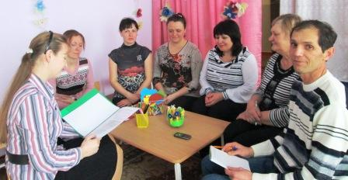 | 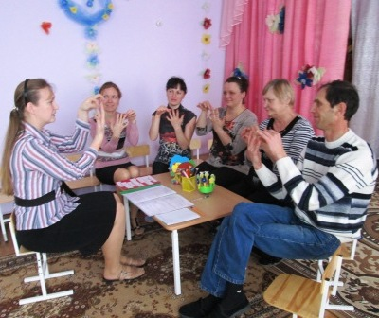 | 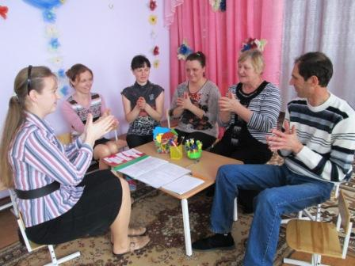

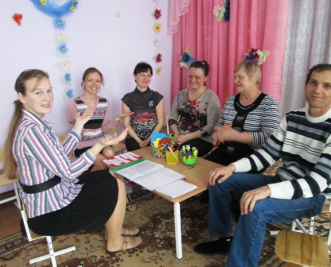 | 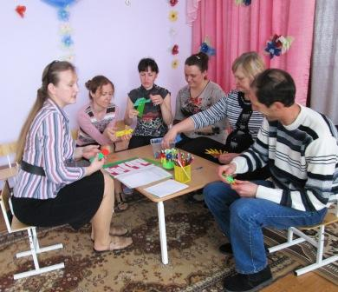 | 